**Lüx Metre Tasarımı**

Hüseyin SERTKAYA

**İÇİNDEKİLER**

[**1.** **Amaç** 1](#_Toc73468452)

[**2.** **Giriş** 1](#_Toc73468453)

[**3.** **Yöntem ve Metot** 2](#_Toc73468454)

[3.1. Proje Birimleri ve Kullanılan Elektronik Donanımlar 2](#_Toc73468458)

[3.1.1. Merkezi İşlem Birimi 2](#_Toc73468459)

[3.1.2. Giriş Birimi 3](#_Toc73468460)

[3.1.3. Çıkış Birimi 4](#_Toc73468461)

[3.2. Elektriksel Blok Diyagramı 5](#_Toc73468462)

[3.3. Proje Yazılımı 5](#_Toc73468463)

[3.3.1. Algoritma ve Akış Diyagramı 5](#_Toc73468464)

[**4.** **Proje Uygulama Sonuçları** 6](#_Toc73468465)

[**5.** **Yorumlar** 7](#_Toc73468466)

[**6.** **Uygulamada Karşılaşılan Sorunlar** 7](#_Toc73468467)

[**7.** **Kaynakça** 8](#_Toc73468468)

[**8.** **Ekler** 9](#_Toc73468469)

[8.1. Kullanılan Kodlar 9](#_Toc73468478)

# **Amaç**

Bu projede BH1750 kullanılarak ortamın ışık yoğunluğunun ölçümü gerçekleştirilecektir. Kullanıcının kolay bir şekilde takip edebilmesi için ortam ışık yoğunluğu sürekli olarak LCD ekrana yazdırılacaktır ve ışık yoğunluğuna göre kademe LED’leri ve sesli ikaz verilecektir.

# **Giriş**

Lüx metre uygulamaları günümüzde birçok alanda rol oynamaktadır. Hayatımızda en fazla zamanımızı geçirdiğimiz alanlar çalışma alanlarımızdır. İş Sağlığı ve Güvenliği Dairesi (DOSH) işyerinde aydınlatmalar için bir kılavuz yayınlamıştır. Kılavuzun nedeni, rahat ve iç mekânın işlevine uygun görsel ortamlar elde etmek için rehberlik etmektir. Bir kişinin performansını, sağlığını ve güvenliğini etkilediği için lüx ölçümü önemlidir [1].

Lüx metre alanında farklı alanlarda birçok çalışma gerçekleştirilmiştir. Örneğin [2] de ortam ışık yoğunluk sensörünün entegre devresi BH1750 ile ortam aydınlatma değerini toplar; RS-485 veriyolu üzerinden farklı yerlerdeki aydınlatma değerlerini kontrol modülüne gönderir; kontrol modülü, dağıtılmış aydınlatma ölçümünün sonuçlarını görüntülemek için işlenen verileri RS-232 arayüzü aracılığıyla LCD ekran modülüne gönderir ve gerçek zamanlı olarak ışık yoğunluk seviyeleri incelenmiştir. [3]’de yapılan çalışmada ise bitkilerin yetiştirilmesi için basınç, nem ve ışık yoğunluğu çok önemlidir. Bu çalışmada ise kablosuz haberleşme modülleri kullanılarak sera ortamı uzaktan incelenmektedir. [4]’de ise ışık yetersizliğinden dolayı genellikle geceleri kazalar meydana gelir. Düşük ışık koşullarında, uzun kademeli far kullanan birçok sürücü kısa huzmeli fara geçmeyi unutmaktadır. Bu hareket, parlama nedeniyle önündeki sürücünün geçici olarak kör olmasına neden olabilir. Otomatik Far, ivmeölçer sensörü MPU6050'yi kullanarak yokuş yukarı veya yokuş aşağı hareket eden yollardan geçerken ışıkların ve reflektör ışıklarının modunu değiştirebilir. Otomatik far, BH1750 lüks metre sensörünü kullanarak önündeki ışığa göre ışık modunu da değiştirebilir, böylece farın aydınlattığı yolun sessiz olması ve diğer sürücüleri tehlikeye atmaması sağlanır. Laboratuvar testleri 13 koşulda 260 deneme ile %97 başarı oranına sahiptir. Gerçek testlerde otomatik far, yokuş yukarı ve yokuş aşağı giderken modları otomatik olarak değiştirebilir.

Bu projede ise BH1750 sensörü kullanılarak ortamın ışık yoğunluğu ölçülecektir. Ölçüm sonuçları LCD ekrana yazdırılarak ve ışık yoğunluklarına göre kademeli LED’lerin yanması gözlemlenecektir.

# **Yöntem ve Metot**



## Proje Birimleri ve Kullanılan Elektronik Donanımlar

Bu proje de kullanılan yöntem optik enerjiyi (ışığı) elektrik enerjisine dönüştüren bir fotoseldir. Günlük hayatımızda ışık şiddeti ölçümleri ile sokak lambası anahtarlama, contrast control cihazları, alev dedektörleri ve hareket dedektörleri dahil olmak üzere çeşitli uygulamalarda kullanılmaktadır. Aydınlatma ölçümleri lüxmetre ile yapılır. Bunun yanında akademik araştırmalarda malzemelerin yapısının incelenmesinde de bu yöntem kullanılmaktadır. Malzemeye referans bir ışık verilerek malzemeden soğurulan ışığın ölçümü gerçekleştirilerek malzeme hakkında incelemeler gerçekleştirilmektedir.

Oluşturulan devre, bir odadaki ışık yoğunluğunu izlemek ve yoğunluk seviyelerine göre sarı, kırmızı ve yeşil renkte LED’leri yakmak için kullanılacaktır. Ortamdaki ışık yoğunluğu 600 lux’ü geçtiğinde sesli ikaz verilecektir. Şekil 1 de ise sistemimizin genel blok diyagramı verilmiştir. Projeyi oluşturan 3 birim vardır. Sisteme giriş yapan, sistemden çıkış yapan ve bu giriş ve çıkışları yöneten bir mikrokontrolcüden oluşmaktadır. Sistemin giriş birimi, ortamdaki ışık yoğunluğunu ölçümünü sağlayan BH1750’dir. Sistemin çıkış birimi ise, ölçülen ışık yoğunluğunun kullanıcı tarafından gösterilmesi için bir LCD ekran, ortamdaki ışık yoğunluğuna göre farklı LED’lerin tetiklenmesi ve ortamdaki ışık seviyesinin belirli seviyenin üstüne çıkması durumunda sesli ikaz verilmesi çıkış birimini oluşturmaktadır. Mikrokontrolcü ise sensörlerden alınan verileri işleyerek, LCD ekranda gösterilmesinde, LED’lerin ve buzzer’ın aktif edilmesini sağlayan birimdir.

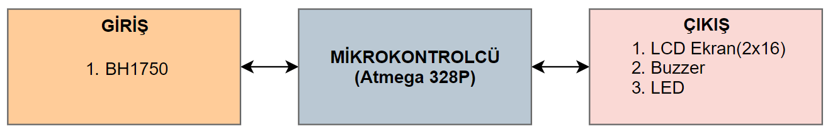

Şekil :Sistem Blok Diyagramı

### Merkezi İşlem Birimi

Mikroişlemci aritmetik ve mantıksal işlemler yapabilen ve bu işlemlerin sonucuna göre çalışmasını yönlendirebilen tümleşik bir devre elemanıdır. Mikroişlemciyi oluşturan temel birimlerden olan ‘Merkezi İşlme Birimi’ dijital veriyi işleyen ve yazılım komutlarını gerçekleştiren birimdir. Projemiz için üzerinde Atmega 328P mikroişlemcisi bulunan Arduino Nano kullanılmaktadır. Tablo 1 de Atmega 328P’nin teknik özellikleri verilmiştir.

|  |  |
| --- | --- |
| Çalışma Gerilimi | 5V |
| Flash Memory | 32 kB |
| SRAM | 2kB |
| Güç Tüketimi | 19 mA |
| Ağırlık | 7 g |

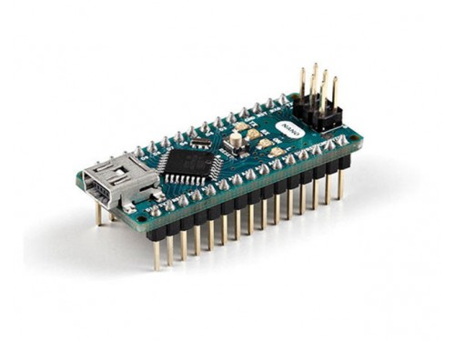Tablo :Atmaga328P Teknik Özellikleri

Şekil : Arduino Nano

### Giriş Birimi

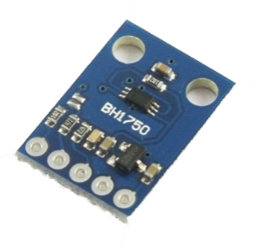Mikroişlemcimize dış dünyadan aktarılan bilgilerin elde edildiği birimdir. Dış dünyadan ışık yoğunluğunu almak için BH1750 kullanılmaktadır.

|  |  |
| --- | --- |
| Çalışma Gerilimi | 4.5V |
| Güç Tüketimi | 165mW |
| Ölçüm Aralığı | 1 – 65528 lux |
| Tepe Dalga Boyu | 560nm |
| Haberleşme Protokolü | I2C |

Tablo : BH1750 Teknik Özellikleri

Şekil : BH1750

BH1750, dijital çalışan ortamın ışık yoğunluğunu ölçen bir sensördür. [I2C iletişim](https://www.elprocus.com/i2c-bus-protocol-tutorial-interface-applications/) protokolünü kullandığından, bir mikrodenetleyici bağlantısı kolaydır.  Bu sensör, ışığı algılamak için bir [fotodiyot](https://www.elprocus.com/photodiode-working-principle-applications/" \t "_blank) kullanır. Bu fotodiyot bir PN bağlantısı içerir. Üzerine ışık düştüğünde, tükenme bölgesinde elektron deliği çiftleri oluşur. Dahili fotoelektrik etki nedeniyle, fotodiyotta elektrik üretilir. Üretilen bu elektrik, ışık yoğunluğu ile orantılıdır. Bu elektrik, [Opamp](https://www.elprocus.com/operational-amplifiers/" \t "_blank) tarafından voltaja dönüştürülür.

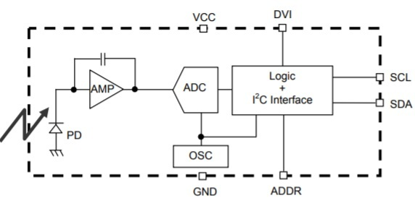

Şekil : BH1750 Blok Diyagramı

Işık yoğunluğunu ölçen sensörler, ışığı algılayabilen ve onu elektriğe dönüştürebilen bir fotodiyot içerir. Işık, yoğunluğuna bağlı olarak ölçülür. Blok diyagramdan, PD, ışığı algılamak için kullanılan bir fotodiyottur. Tepkisi, insan gözünün tepkisine yaklaşıktır.

BH1750 sensöründe, akımı fotodiyottan voltaja dönüştüren bir Opamp - AMP entegre edilmiştir. BH1750, AMP tarafından sağlanan analog değerleri dijital değerlere dönüştürmek için bir 16 bit [ADC](https://www.elprocus.com/analog-to-digital-adc-converter/) kullanır. Blok şemada gösterilen mantık + I2C bloğu, ışık yoğunluk değerlerinin LUX'a dönüştürüldüğü ve I2C iletişim sürecinin gerçekleştiği birimdir. OSC, dahili mantık için saat olarak kullanılan, 320kHz'lik dahili saat osilatörüdür.

BH1750 için üç tür ölçüm modu vardır. Sensörün ilk modu “H çözünürlük modu2” için ölçüm 120 ms sürer ve 0,5 lüx çözünürlüğe sahiptir. “H çözünürlük” modunda da ise ölçüm için 120 ms sürer ancak çözünürlüğü 1 lüx'tür. “L- çözünürlüğü” için ölçüm 16ms sürer ve çözünürlüğü 4 lüx'tür. H-çözünürlük modu karanlıkta daha kullanışlıdır ve ayrıca gürültüyü kolayca filtreleyebilir.

### Çıkış Birimi

Merkezi işlem birimimiz dış dünyadan gelen ışık yoğunluğu bilgilerini işlemlere tabi tutar. Projemiz de bu işlemler yazılım bölümünde detaylı olarak gösterilmektedir. Projede bir ortamdaki ışık yoğunluk değerleri sürekli olarak ölçüm yapmaktadır. Ortamdaki ışık yoğunluğu 0-300 lüx arasında ise sari LED, 300-600 lüx arasında ise kırmızı ve 600 ve üstü ise de yeşil LED ve sesli ikaz verilmektedir. Bunun yanında kullanıcının ışık yoğunluk bilgilerine takip edebilmesi içn LCD ekran kullanılacaktır.

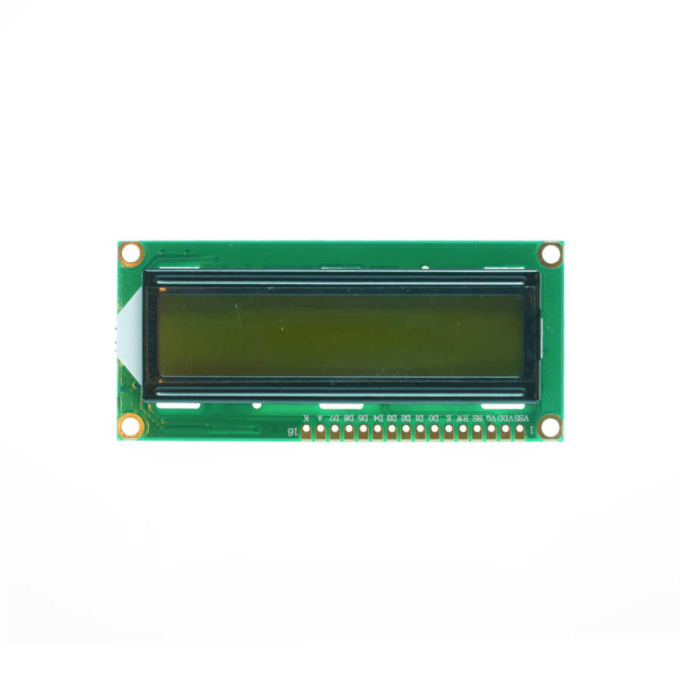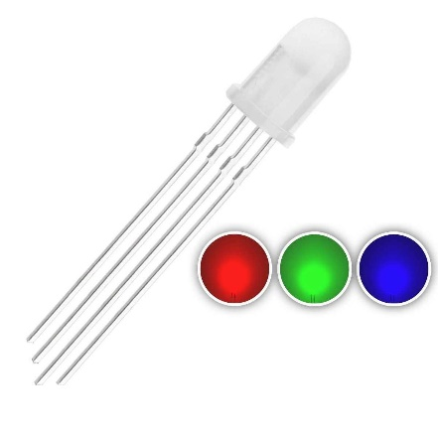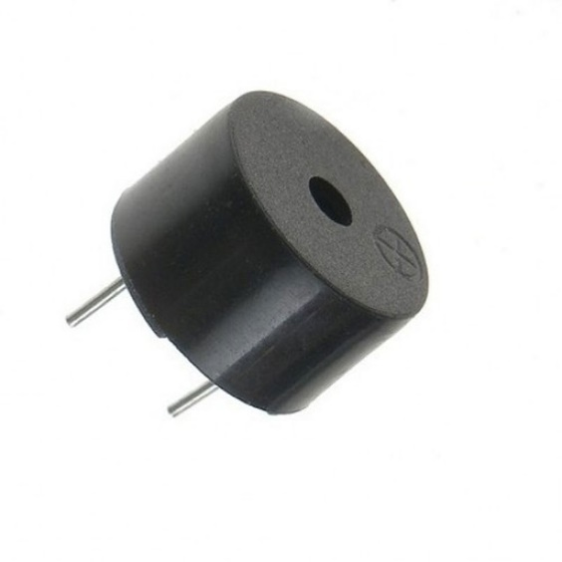

Şekil :Çıkış Birimi Komponentleri

\*\*Gösterge LED’leri için farklı renkte LED kullanmak yerine 1 adet RGB LED kullanılmıştır.

## Elektriksel Blok Diyagramı

Şekil 6 da projede kullanılan tüm komponentlerin besleme gerilimleri ve haberleşme protokolleri gösterilmektedir. Mikrokontrolcü 5V ile USB ile beslenmektedir. Mikrokontrolcünün 5V çıkışından BH1750 ve LCD ekran beslenmiştir. LCD ekran, buzzer, ortak katot RGB LED dijital pinlere, BH1750 ise I2C pinlere bağlantısı gerçekleştirilmiştir. **Ek 8.1** de uygulama yazılımı verilmiştir.

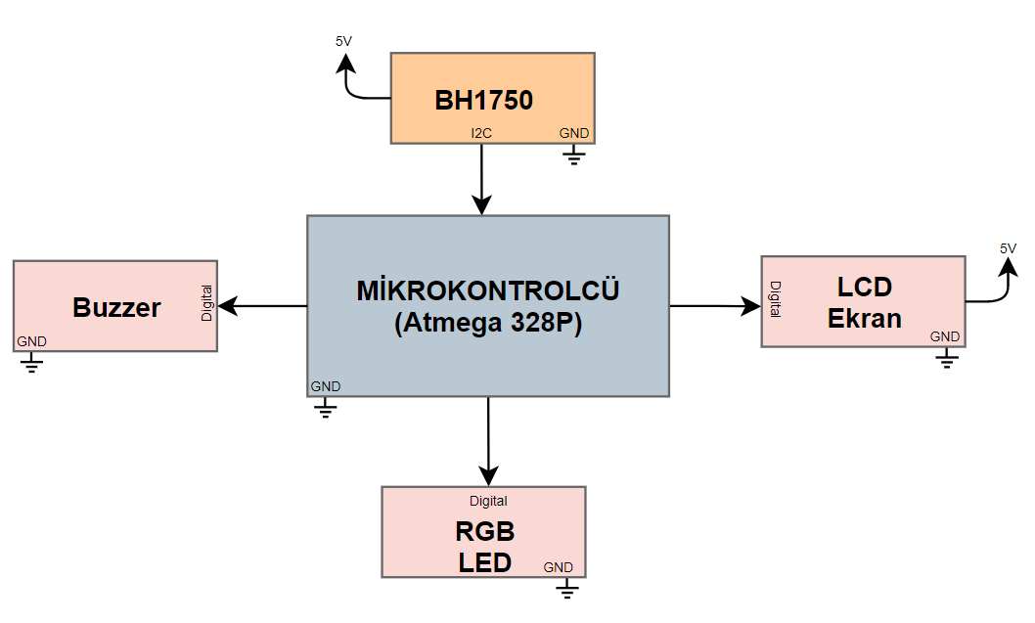

Şekil : Elektriksel Blok Diyagramı

## Proje Yazılımı

### Algoritma ve Akış Diyagramı

BH1750 sensörünün 3 modu bulunmaktadır. Sistemimizde ışık yoğunluğunun ölçümünde yüksek çözünürlüklü ve 120 ms de bir ölçüm gerçekleştiren mod seçilmiştir. Sensörden alınan lüx değeri LCD ekrana yazdırılacaktır ve sensörden alınan ışık yoğunluk değeri 0-300 lüx değeri arasında ise sarı LED, 300-600 arasında ise mavi LED ve 600 lüx üzerinde yeşil LED aktif edilerek 1s de bir sesli ikaz verilecektir. Program güç kesilene kadar devam edecektir. Sistemin akış diyagramı şekil 7 de detaylı olarak verilmiştir.

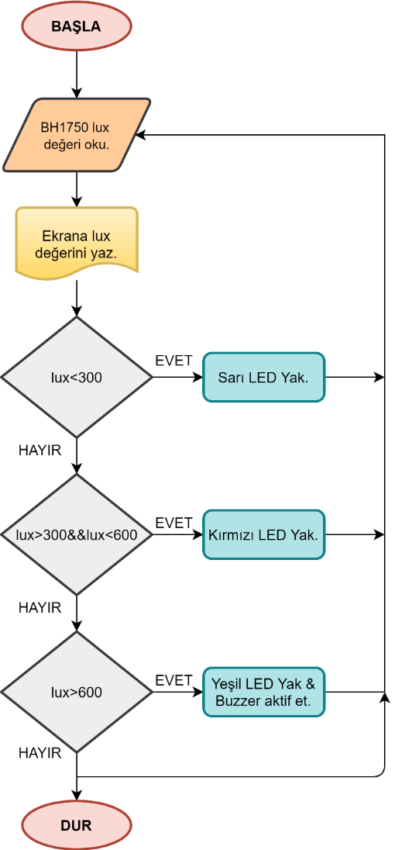

Şekil : Sistemin Akış Diyagramı

# **Proje Uygulama Sonuçları**

Sistemin prototip çalışmaları breadboard üzerine kurularak testleri gerçekleştirilmiştir. Testler gece ve gündüz koşullarına göre ışık yoğunluğu ölçümleri gerçekleştirilmiştir. Gündüz ışık yoğunluğu 240 lüx iken gece 80 lüx’e kadar düşme gerçekleşmektedir. Aynı zamanda LED’lerin karar mekanizmalarının testi için telefon ışık kaynağı kullanılarak sarı-kırmızı-yeşil renklerin ve buzzerın aktif edilmesi test edilmiştir. Şekil 8 de lüx metrenin prototip çalışmaları gerçekleştirilmiştir.

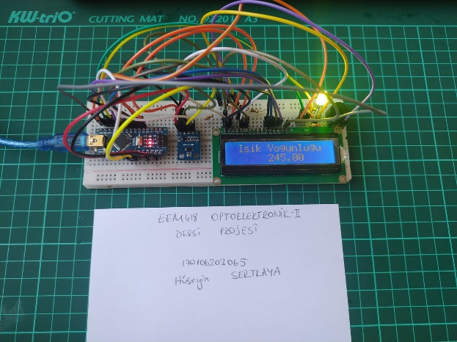

Şekil : Lux Metre Prototip Çalışması

# **Yorumlar**

Projede lüx metre prototipinde BH1750 kullanılmıştır. Bu sensör 1-65528 lüx arasında ölçüm aralığı bulunmaktadır. Sensör 120 ms de bir ve 3 lüx doğrulukta ölçüm yapmaktadır. Lüx metre kullanım alanlarına göre doğruluk ve ölçüm aralığı farklılık gösterebilir. Bu proje Li-Fi teknolojilerinde alıcı devresi olarak kullanabilir. Bu teknolojide alıcı devresinin hassasiyetinin arttırılması için yüksek çözünürlükte, doğrulukta ve geniş ölçüm aralığına sahip bir sensör kullanılarak proje geliştirilebilir.

# **Uygulamada Karşılaşılan Sorunlar**

Projede sensörün mod geçişlerini gerçekleştirme de sorunlar yaşandı. Sensör kütüphanesinin içerisinde modlar incelenerek uygun mod seçilmiştir. Modlar arasında farklar gözlemlenmiştir. Proje de RGB led’in çalıştırılmasında sorunlar yaşandı. Bu sorun RGB led’lerin ortak anot ve katot’dan oluşan iki türünün oluşmasındandı. Elimde olan RGB led ortak katot olduğu için 5V ile beslendiğinde çalıştırılmadı. Sorunu ortak katodu toprağa bağlanarak çözüldü. Projede başka bir problem ile karşılaşılmamıştır.

# **Kaynakça**

[1] M. D. Ahmad, “Lux Meter Integrated with Internet of Things ( IoT ) and Data Storage ( LMX20 ),” no. March, pp. 8–9, 2021.

[2] Z. Zhu, M. Zhang, M. Sun, and J. Sun, “Distributed Illuminance Measurement System Based on TMS320F28335,” *2019 2nd IEEE Int. Conf. Inf. Commun. Signal Process. ICICSP 2019*, pp. 76–80, 2019, doi: 10.1109/ICICSP48821.2019.8958567.

[3] X. Lou, L. Zhang, X. Zhang, J. Fan, xue Hu, and C. Li, “Design of Intelligent Farmland Environment Monitoring System Based on Wireless Sensor Network,” *J. Phys. Conf. Ser.*, vol. 1635, no. 1, pp. 463–466, 2020, doi: 10.1088/1742-6596/1635/1/012031.

[4] F. Muhammad, D. D. Yanto, W. Martiningsih, V. Noverli, and R. Wiryadinata, “Design of Automatic Headlight System Based on Road Contour and Beam from Other Headlights,” *Proceeding - 2020 2nd Int. Conf. Ind. Electr. Electron. ICIEE 2020*, pp. 112–115, 2020, doi: 10.1109/ICIEE49813.2020.9276906.

# **Ekler**



## Kullanılan Kodlar

|  |
| --- |
| //Author: Hüseyin SERTKAYA  #include <BH1750.h>  #include <Wire.h>  #include<LiquidCrystal.h>  BH1750 lightMeter(0x23);  LiquidCrystal lcd (2, 3, 4, 5, 6, 7);  int R = 9;  int G = 10;  int B = 11;  int buzzer = 12;  void setup() {  pinMode(R, OUTPUT);  pinMode(G, OUTPUT);  pinMode(B, OUTPUT);  pinMode(buzzer, OUTPUT);  Wire.begin();  lcd.begin(16, 2);  lcd.print("EEM418 LUX Metre");  lcd.setCursor(0, 1);  lcd.print(" Tasarimi ");  delay(2000);  lcd.clear();  Serial.begin(9600);  Wire.begin();  if (lightMeter.begin(BH1750::CONTINUOUS\_HIGH\_RES\_MODE)) {  Serial.println(F("BH1750 Advanced begin"));  } else {  Serial.println(F("Error initialising BH1750"));  }  }  void loop() {  if (lightMeter.measurementReady()) {  float lux = lightMeter.readLightLevel();  lcd.print(" Isik Yogunlugu ");  lcd.setCursor(6, 1);  lcd.print(lux);  lcd.print(" ");  if (lux < 300) {  //Sarı LED  analogWrite(R, 255);  analogWrite(G, 255);  analogWrite(B, 0);  }  if (lux > 300 && lux < 600) {  //Kırmızı LED  analogWrite(R, 255);  analogWrite(G, 0);  analogWrite(B, 255);  }  if (lux > 600) {  //Yeşil LED  analogWrite(R, 0);  analogWrite(G, 255);  analogWrite(B, 255);  digitalWrite(buzzer, HIGH);  delay(1000);  digitalWrite(buzzer, LOW);  delay(1000);  }  }  } |